Conocimiento de las articulaciones del cuerpo.

- Observa y escribe en tu cuaderno a qué número corresponde cada letra.

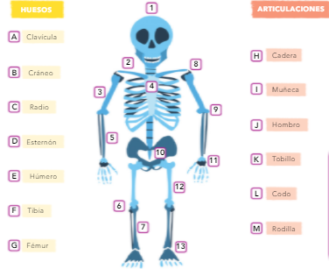

Prueba de evaluación inicial.

- La prueba de evaluación inicial va a consistir en realizar y grabarse realizando un calentamiento general de las articulaciones, habrá que realizar dos ejercicios diferentes por cada articulación que señalo a continuación.
- Hombros. – Codos. – Muñecas. – Cadera.
- Rodillas. – Tobillos.
El vídeo se puede mandar por correo, si es demasiado grande el tamaño, se puede compartir mediante drive. Si tampoco se pudiese, se puede utilizar la página web wetransfer, es una página para mandar archivos, no necesita registrarse. Es suficiente con poner el correo electrónico del destinatario, el propio y adjuntar el video a mandar.

Adjunto algún vídeo sobre movilidad articular para aportar ideas:

https://www.youtube.com/watch?v=HOmmjmu10Kc
https://www.youtube.com/watch?v=5aAkskctYGY

El correo para mandar las actividades de E. Física es juanma.docente@gmail.com

